**Guía n°23**

LOCALIZACIÓN ABSOLUTA

**Asignatura:** Matemáticas **Curso:** cuarto básico

**Fecha:** Esta clase es para dos semanas (23/11 al 04/12) **Docente:** Mackarena Contreras; Paola Ortiz

**Nombre del Alumno:**

**I.- Objetivo de Aprendizaje:** Describir la localización absoluta de un objeto en un mapa simple con coordenadas informales (por ejemplo, con letras y números), y la localización relativa en relación a otros objetos. Indicador: Describen e identifican posiciones de objetos en mapas o planos reales de ciudades, del metro, etc.

**III.- Objetivo de la clase:** Describir e identifican posiciones de objetos en mapas o planos reales de ciudades, del metro, etc.

**IV.- Indicaciones generales** Conceptos que debemos conocer para resolver la guía.



**V.- Actividad a desarrollar:** Resolver guía de ejercicios

**VI.-** **Retroalimentación:** La retroalimentación la realizaremos mediante el wasap o el correo electrónico

**VII.- Fecha de envío:** miércoles 09 de diciembre

**VIII.- Cómo y/o donde enviar:** Luego de finalizar las actividades debes tomarles una foto y enviarlas al siguiente correo [matecuartoyoctavorene@gmail.com](mailto:matecuartoyoctavorene@gmail.com) con tu nombre y apellido.

|  |  |
| --- | --- |
| TIKET DE SALIDA | Luis tiene su habitación un poco desordenada y desea encontrar algunos de sus juguetes. Escribe las coordenadas de cada uno de ellos. |

LOCALIZACIÓN ABSOLUTA

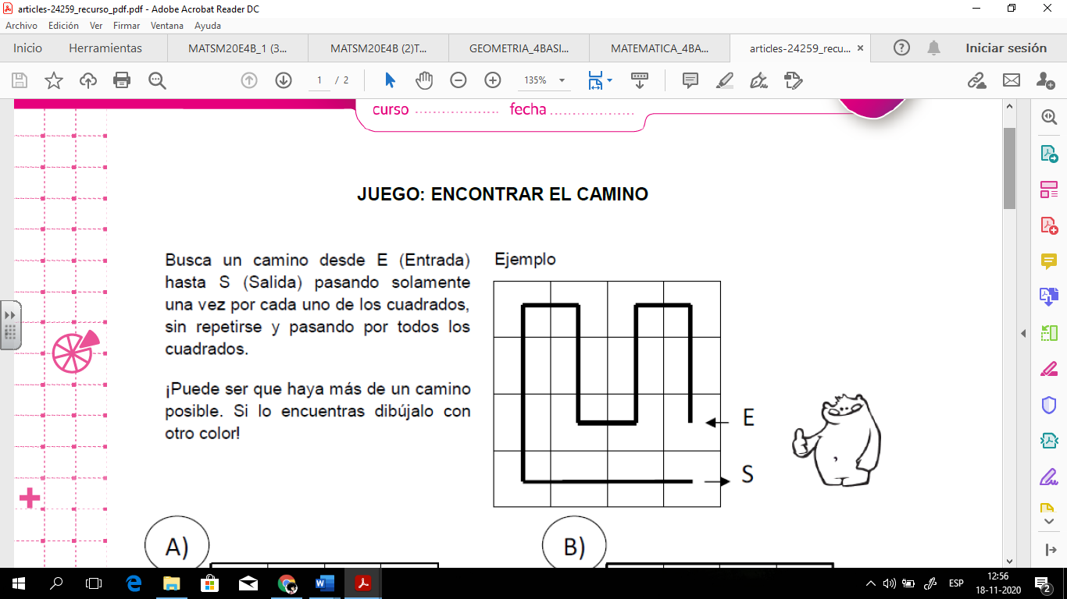**JUEGO: ENCONTRAR EL CAMINO**

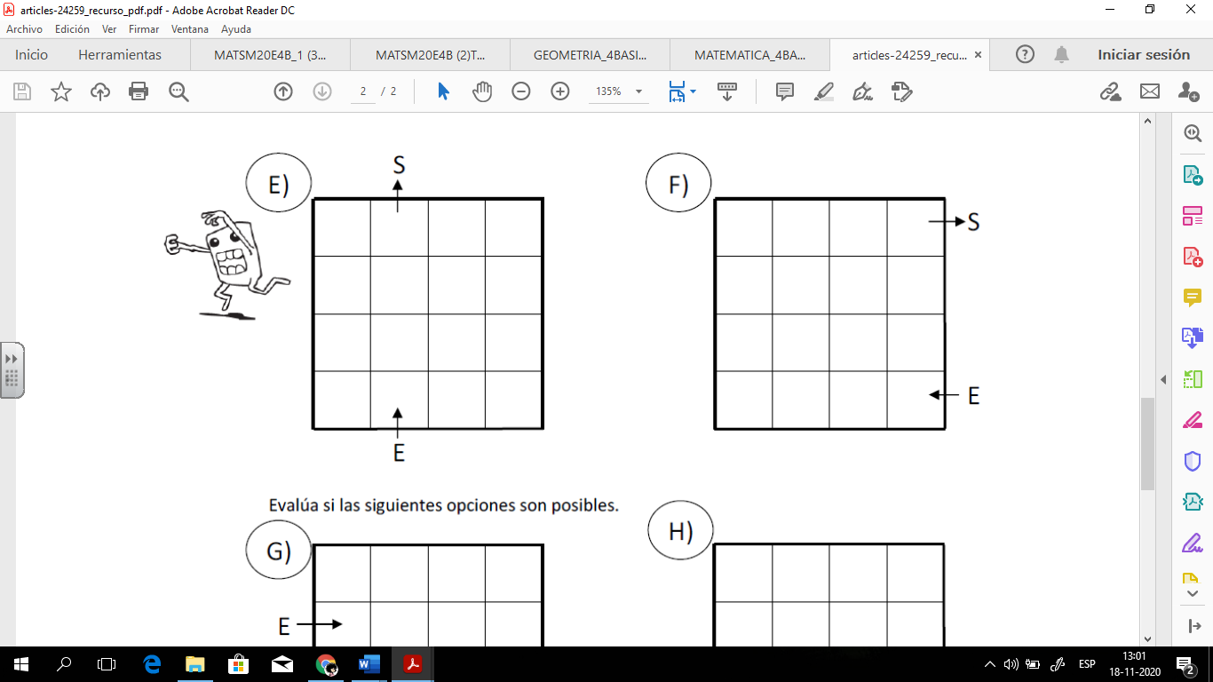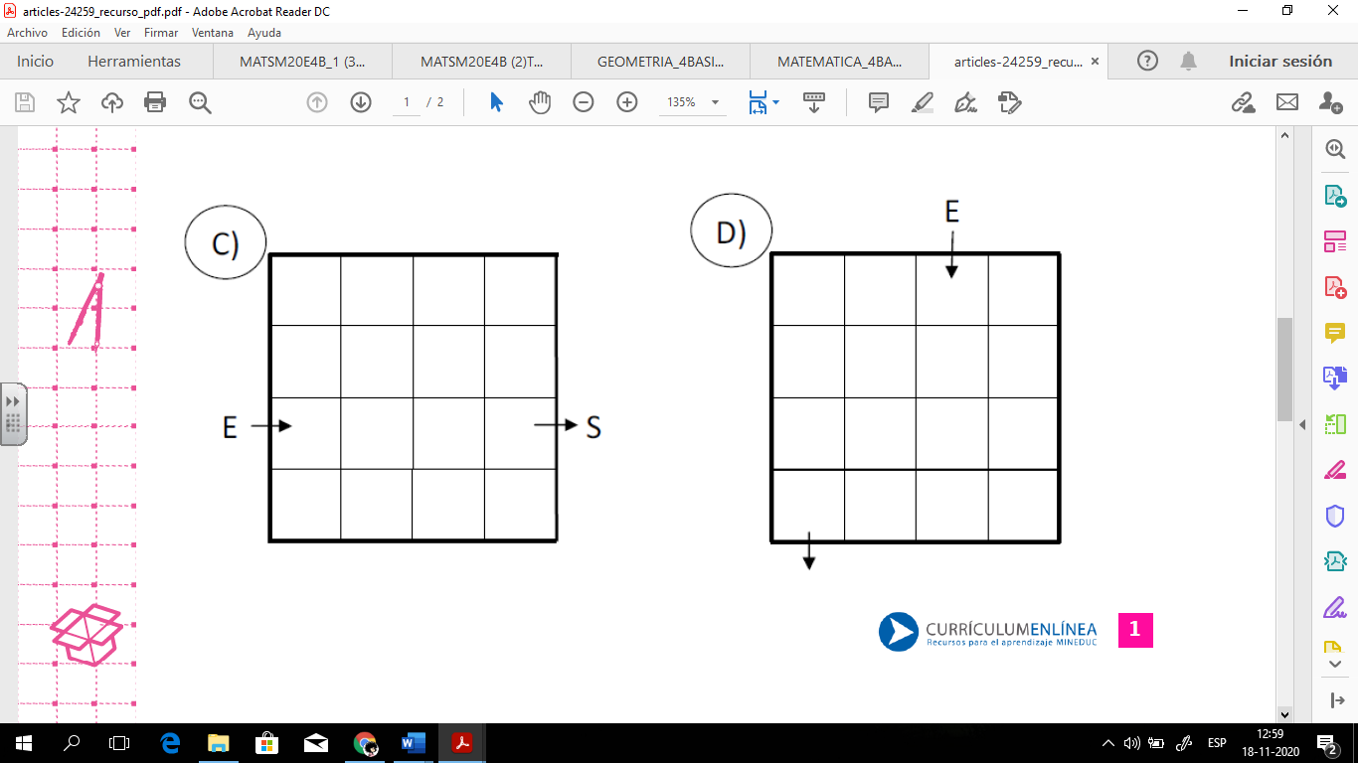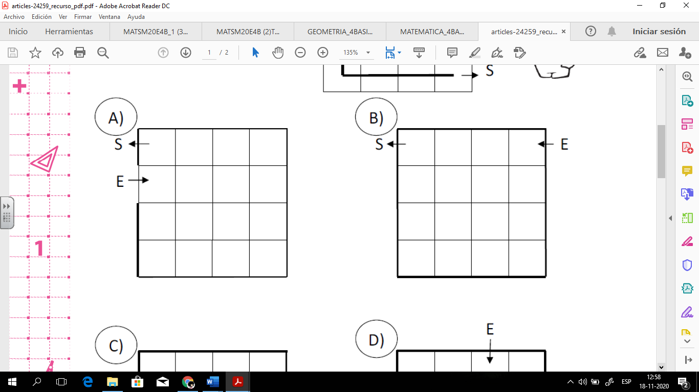



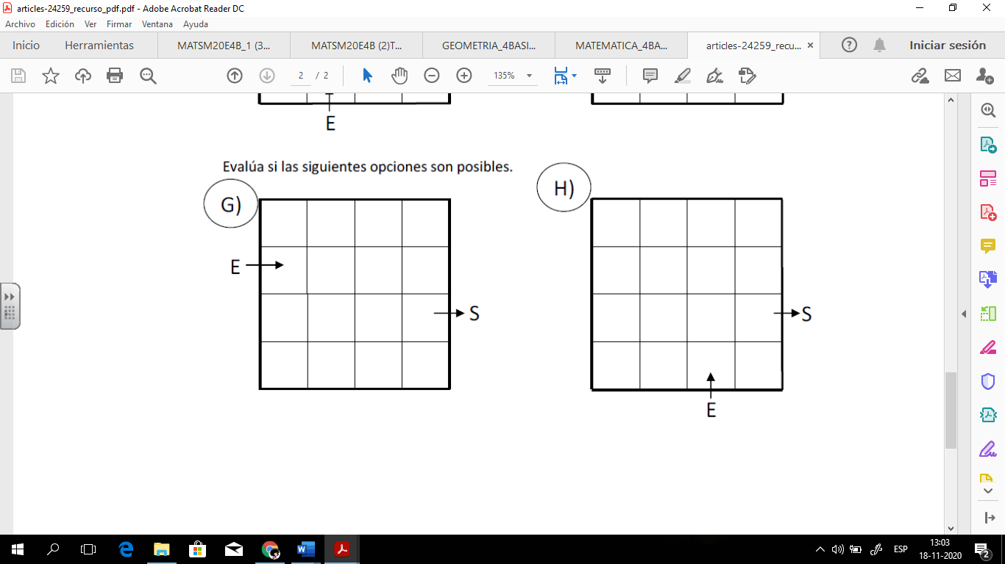

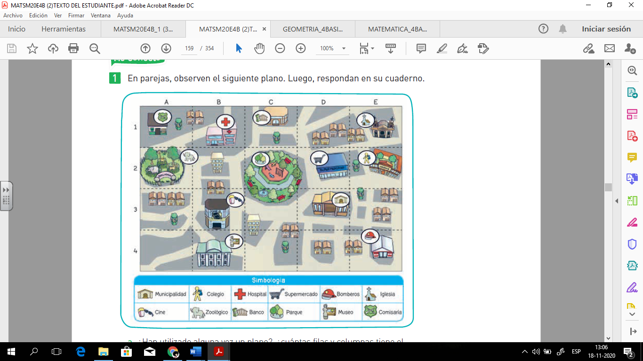 observa el siguiente plano y luego responde:

1. A) ¿Han utilizado alguna vez un plano?
2. B) ¿Cuántas filas y columnas tiene el plano de la situación?
3. C) ¿Cómo describirían la ubicación de un lugar utilizando la cuadrícula?
4. D) ¿Qué utilidad creen que tienen los números y letras que están ubicados a un costado y arriba del plano?

2.- Escribe el nombre del edificio ubicado en las coordenadas indicadas.

|  |  |  |  |
| --- | --- | --- | --- |
| E4 |  | C1 |  |
| B3 |  | A2 |  |